Wydarzenia kulturalne a koronawirus - nowe metody organizacji kultury
Wydarzenia kulturalne a koronawirus. W naszym artykule znajdziesz informacje o obecnie panujących organiczeniach oraz nowych metodach organizacji wydarzeń.

Wydarzenia kulturalne a koronawirus - organizacja i organiczenia
Czas pandemi bardzo mocno wpłynął nie tylko na nasze życie zawodowe, wielu z nas zmuszając do pracy zdalnej, bądź też do szczególnych warunków wprowadzonych do naszych miejsc pracy. Czas koronawirusa to także nietypowe moment w życiu prywatnym i kulturalnym dla każdego z nas. Wydarzenia kulturalne a koronawirus - co się zmieniło?
Koncerty w czasach pandemii

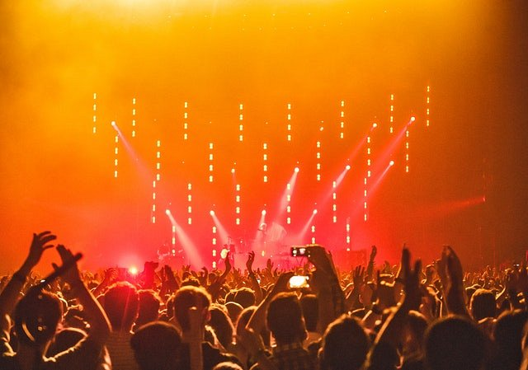
Wydarzenia kulturalne a koronawirus, wiele zależało jeszcze kilka tygodni temu od danej strefy, na które został podzielony cały kraj. W takim wypadku frekwencja uczestników danego wydarzenia nie może przekroczyć 25 procenta, co więcej rzędy powinny być zajmowane naprzemiennie, z zachowaniem zasady co 4 miejsce lub z zachowaniem odstępu 1,5 metra między uczestnikami. Wydarzenia sportowe zaś mogą się odbywać niemniej jednak, bez widowni.

Wydarzenia kulturalne a koronawirus w Polsce
Wydarzenia kulturalne a koronawirus zmusiły organizatorów do szukania nowych sposobów, często z wykorzystaniem nowoczesnych technologii. Dlatego też wszelkiego rodzaju targi czy konferencje zostały przeniesione do sieci. To tam możemy brać udział w specjalnie zorganizowanych wydarzeniach online.

